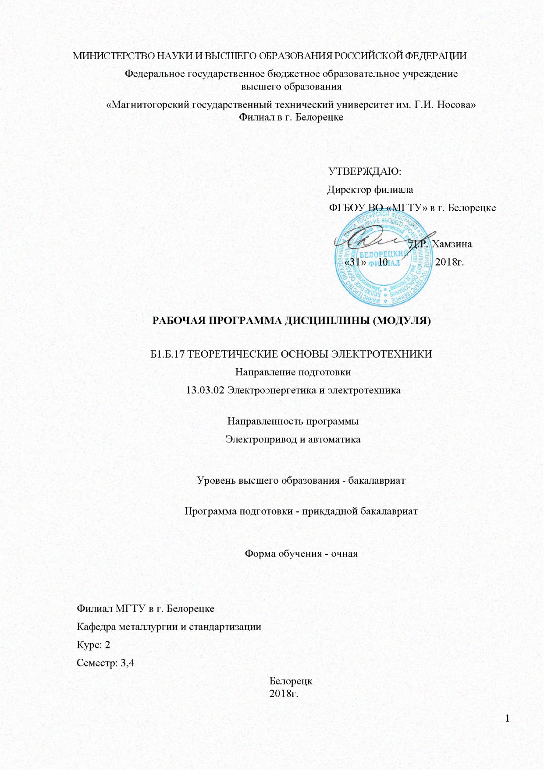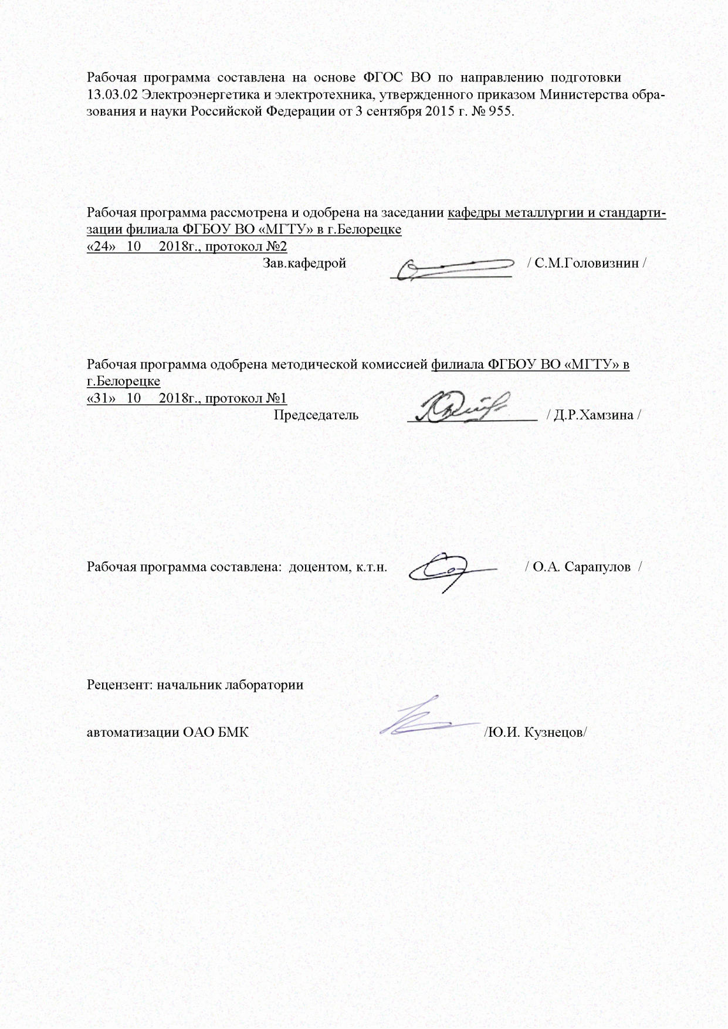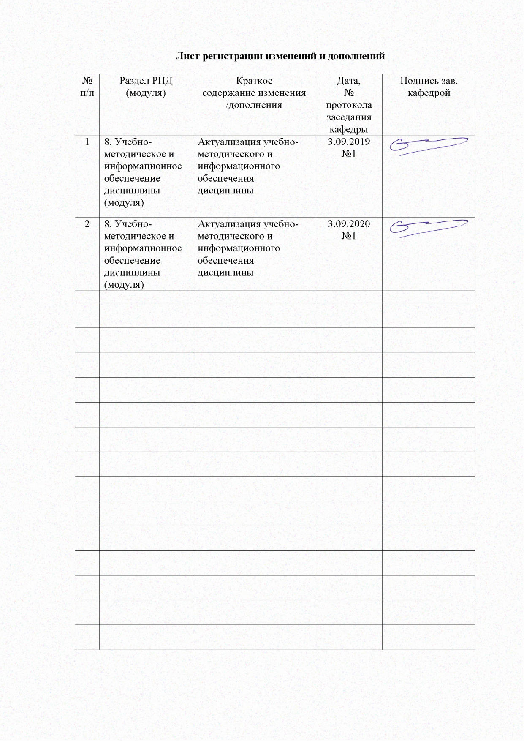

1. Цели освоении дисциплины
Курс "Теоретические основы электротехники" (ТОЭ) является базовой общепрофессиональной дисциплиной направления "Электроэнергетика и электротехника". Целью дисциплины является теоретическая и практическая подготовка будущих бакалавров в области электротехники и электроники в такой степени, чтобы они могли анализировать, эксплуатировать и моделировать электрические части различных установок и оборудования в своей профессиональной деятельности, решать электротехнические задачи и объяснять разнообразные электромагнитные явления в электротехнических и электронных устройствах.

2.Место дисциплины в структуре образовательной программы подготовки бакалавра
Дисциплина Б.1Б.17 «Теоретические основы электротехники» входит в базовую часть образовательной программы.
Для изучения дисциплины необходимы знания (умения, владения), сформированные в результате изучения математики ( линейная алгебра, теория функций комплексного переменного, дифференциальное и интегральное исчисление, дифференциальные уравнения), физики (механика (вращательное движение), электричество и магнетизм), информатики (простейшие навыки работы на компьютере и в сети Интернет, умение использовать прикладное программное обеспечение, в частности: пакеты универсальных математических программ, текстовый процессор и редактор формул).
Минимальные требования к «входным» знаниям, необходимым для успешного усвоении данной дисциплины: удовлетворительное усвоение программ по указанных выше разделам математики, физики и информатики, владение персональным компьютером на уровне уверенного пользователя.
Знания (умения, владения), полученные при изучении данной дисциплины будут необходимы при изучении всех последующих профессиональных дисциплин:” Электрические машины”, “Электроснабжение”, “Техника высоких напряжений”.

3. Компетенции обучающегося, формируемые в результате освоения
дисциплины (модуля) и планируемые результаты обучения
В результате освоения дисциплины (модуля) «Теоретические основы электротехники» обучающийся должен обладать следующими компетенциями

Структурный  элемент  компетенции | Планируемые результаты обучения
Код и содержание компетенции: ОПК-3 - способность использовать методы анализа и моделирования электрических цепей

Знать | -основные определения, понятия и законы теории электрических, магнитных и электронных цепей, электротехническую терминологию и символику  -методы анализа и моделирования электрических, магнитных и электронных цепей  -области применения и потенциальные возможности методов анализа и моделирования электромагнитных и электронных цепей
Уметь: | -описывать электрическое состояние цепей и электромагнитных устройств  -выбирать эффективные способы анализа электрических и магнитных цепей, читать электрические схемы электротехнических и электронных устройств, строить простейшие физические и математические модели электрических узлов различного функционального назначения, а также использовать стандартные программные средства их компьютерного моделирования  -экспериментальным способом и теоретически определять параметры и характеристики типовых электротехнических и электронных устройств
Владеть: | -методами анализа и моделирования электрических цепей, навыками измерения электрических величин  -приемами проведения экспериментальных исследований электрических цепей и электротехнических устройств  -основными приемами обработки и представления экспериментальных данных, методами выбора электротехнических, электронных, электроизмерительных устройств
Код и содержание компетенции: ОК-7 - способность к самоорганизации и самообразованию

Знать | -основные определения и понятия теории электрических цепей и электромагнитных устройств  - методы анализа электрических и магнитных цепей, электромагнитных устройств  - основные характеристики электромагнитных устройств и приборов, элементную базу электронных устройств
Уметь: | -демонстрировать базовые знания в области электротехники  выявлять сущность проблем, возникающих в ходе профессиональной деятельности  -применять для разрешения возникающих в ходе профессиональной деятельности проблем основные законы электротехники
Владеть: | -культурой мышления, высокой мотивацией к выполнению профессиональной деятельности  -способностью к общению и анализу, восприятию информации  -способностью ставить цели и выбирать пути их достижения
Код и содержание компетенции:
ППК-1- выполнять слесарную обработку деталей для ремонта электрооборудования;
ППК-2- выполнять отдельные несложные работы по ремонту, монтажу и обслуживанию электрооборудования;
ППК-3- выполнять простые механические и сварочные работы при ремонте и монтаже электрооборудования/
Знать: | -основные понятия, представления, законы электротехники и электроники и границы их применимости;  -основы электробезопасности;  - правила охраны труда при выполнении работ.
Уметь: | -читать электрические схемы электротехнических и электронных устройств;  -собирать электрические цепи на лабораторных стендах;  -выявлять и устранять неисправности во время выполнения лабораторных работ на лабораторных стендах.
Владеть: | -опытом выполнения несложных слесарно-сборочных работ при выполнении лабораторного практикума.

4. Структура и содержание дисциплины (модуля) «Теоретические основы электротехники»

Общая трудоемкость дисциплины составляет: 9 единиц - 324 акад. часов
– контактная работа – 218,8 акад. часов, в том числе
– аудиторная работа –212 акад. часов ;
– внеаудиторная работа –6,8 акад. часов;
– самостоятельная работа – 69,5 акад. часов;
– подготовка к экзамену – 35,7 акад. часов .

Раздел/ тема  дисциплины | Семестр | Аудиторная  контактная работа  (в акад. часах) |  |  | Самостоятельная работа (в акад. часах) | Вид самостоятельной  работы | Форма текущего контроля успеваемости и  промежуточной аттестации | Код и структурный  элемент  компетенции
Раздел/ тема  дисциплины | Семестр | лекции | лаборат.  занятия | практич. занятия
1. Основные понятия и законы теории электрических цепей | 3 | 6 | 6/4И | 4 | 2 | Изучение лабораторных стендов. Техника безопасности. Порядок выполнения лабораторного практикума. Отчетность.  Выполнение лабораторной работы№1 «Определение параметров источников постоянного тока и активных сопротивлений стенда»  Решение задач «Расчет физических параметров электрических цепей постоянного тока» | Защита лабораторной работы№1 «Определение параметров источников постоянного тока и активных сопротивлений стенда» | ОПК-3  ПК-7  ППК-1  ППК-2  ППК-3  ЗУВ
2. Анализ цепей постоянного тока | 3 | 6 | 6/4И | 4/2И | 2 | Выполнение лабораторной работы №2. Соотношения в линейных электрических цепях постоянного тока. Решение задач. Методы расчета линейных электрических цепей (на примере цепей постоянного тока).  Подготовка к контрольной работе № 1. Расчет цепей постоянного тока.  Выполнение РГР №1. Анализ цепей постоянного тока. | Защита лабораторной работы №2. Соотношения в линейных электрических цепях постоянного тока.  Контрольная работа № 1. Расчет цепей постоянного тока.  Защита РГР №1. Анализ цепей постоянного тока. | ОПК-3  ПК-7  ППК-1  ППК-2  ППК-3  ЗУВ
3. Анализ цепей при синусоидальных воздействиях.  . | 3 | 6 | 6/6И | 4/2И | 1 | Выполнение лабораторной работы№4 «Исследование физических параметров конденсаторов и катушек»  Выполнение лабораторной работы№5 «Исследование физических свойств электрических цепей однофазного синусоидального тока»  Решение задач «Анализ линейных цепей при синусоидальных воздействиях, векторные и топографические диаграммы».  Выполнение лабораторной работы№6,7 «Исследование частотных свойств электрической цепи синусоидального тока».  Решение задач «Резонансные режимы в электрических цепях».  Подготовка к контрольной работе № 2 «Цепи переменного тока»  Выполнение РГР №2. Анализ цепей синусоидального тока. | Защита лабораторной работы№4 «Исследование физических параметров конденсаторов и катушек»  Защита лабораторной работы№5 «Исследование физических свойств электрических цепей однофазного синусоидального тока»  Защита лабораторной работы№6,7 «Исследование частотных свойств электрической цепи синусоидального тока».  Контрольной работе № 2 «Цепи переменного тока»  Защита РГР №2. Анализ цепей синусоидального тока. | ОПК-3  ПК-7  ППК-1  ППК-2  ППК-3  ЗУВ
4. Трехфазные цепи | 3 | 6 | 6/2И | 4 | 2 | Выполнение лабораторной работы №8,9. Исследование трехфазных цепей.  Решение задач. Расчет трехфазных цепей.  Выполнение РГР №3. Анализ трехфазных цепей. | Защита лабораторной работы №8,9. Исследование трехфазных цепей.  Защита РГР №3. Анализ трехфазных цепей. | ОПК-3  ПК-7  ППК-1  ППК-2  ППК-3  ЗУВ
5. Анализ цепей при воздействии сигналов произвольной формы. Спектральный метод анализа цепей. | 3 | 6 | 6/3И | 4/2И | 2 | Выполнение лабораторной работы №11. Исследование линейной цепи несинусоидального периодического тока.  Решение задач по теме.  Подготовка к контрольной работе №3 по теме «Линейные цепи с периодическими несинусоидальными токами». | Защита лабораторной работы №11. Исследование линейной цепи несинусоидального периодического тока.  Контрольная работа №3 по теме «Линейные цепи с периодическими несинусоидальными токами». | ОПК-3  ПК-7  ППК-1  ППК-2  ППК-3  ЗУВ
6. Анализ и расчет нелинейных и магнитных цепей. | 3 | 6 | 6/3И | 4/2И | 1 | Выполнение лабораторной работы №13 «Исследование нелинейных цепей постоянного тока».  Решение задач «Расчет резистивных нелинейных цепей»; «Расчет магнитных цепей постоянного тока»; «Расчет нелинейных цепей при переменном воздействии». | Защита лабораторной работы №13 «Исследование нелинейных цепей постоянного тока». | ОПК-3  ПК-7  ППК-1  ППК-2  ППК-3  ЗУВ
7. Методы анализа переходных процессов в линейных цепях с сосредоточенными параметрами. | 3 | 6 | 6 | 4/2И | 1 | Решение задач «Классический метод расчета переходных процессов».  Решение задач «Операторный метод расчета переходных процессов».  Выполнение лабораторной работы№12 «Исследование переходных процессов в линейных электрических цепях»  Решение задач «Расчет переходных процессов с помощью интеграла Дюамеля».  Подготовка к контрольной работе №5 «Переходные процессы».  Выполнение РГР №5 «Исследование переходных процессов в линейных электрических цепях». | Защита лабораторной работы№12 «Исследование переходных процессов в линейных электрических цепях»  Контрольная работа №5 «Переходные процессы».  Защита РГР №5 «Исследование переходных процессов в линейных электрических цепях». | ОПК-3  ПК-7  ППК-1  ППК-2  ППК-3  ЗУВ
8. Основы теории четырехполюсников, фильтров, и активных цепей | 3 | 6 | 6 | 4/2И | 1 | Решение задач «Расчет первичных параметров четырехполюсников» | Проверка решенных задач | ОПК-3  ПК-7  ППК-1  ППК-2  ППК-3  ЗУВ
9. Цепи с распределенными параметрами | 3 | 6 | 6 | 4/2И | 1,3 | Решение задач «Анализ и расчет цепей с распределенными па раметрами».  Выполнение РГР №6 «Исследование электрических цепей с распределенными параметрами». | Защита РГР №6 «Исследование электрических цепей с распределенными параметрами». | ОПК-3  ПК-7  ППК-1  ППК-2  ППК-3  ЗУВ
Итого за 3 семестр |  | 54 | 54/22И | 36/14И | 13,3 |  | Экзамен
10. Электронные пассивные и активные цепи | 4 | 12 | 6/2И | 6/2И | 10 | Выполнение лабораторной работы №10 «Исследование пассивных четырехполюсников»  Решение задач «Расчет параметров электронных пассивных и активных цепей» | Защита лабораторной работы №10 «Исследование пассивных четырехполюсников» | ОПК-3  ПК-7  ППК-1  ППК-2  ППК-3  ЗУВ
11. Теория электромагнитного поля, статические, стационарные электрические и магнитные поля | 4 | 12 | 6/2И | 6/2И | 22 | Выполнение и защита лабораторной работы№14 «Исследование катушки со стальным сердечником».  Решение задач «Расчет электростатического и стационарного поля».  Решение задач  «Расчет параметров магнитного поля постоянного тока». | Защита лабораторной работы№14 «Исследование катушки со стальным сердечником». | ОПК-3  ПК-7  ППК-1  ППК-2  ППК-3  ЗУВ
12. Переменное электромагнитное поле, уравнение Максвелла | 4 | 10 | 5/2И | 5/2И | 24,3 | Решение задач «Расчет параметров переменного магнитного поля» | Проверка решенных задач | ОПК-3  ПК-7  ППК-1  ППК-2  ППК-3  ЗУВ
Итого за 4 семестр |  | 34 | 17/6И | 17/6И | 56,2
Итого по дисциплине |  | 88 | 71/28И | 53/20И | 69,5

5. Образовательные и информационные технологии

Для реализации предусмотренных видов учебной работы в качестве образовательных технологий в преподавании дисциплины используются традиционная технология и технология проблемного обучения. Передача необходимых теоретических знаний и формирование основных представлений может происходить с использованием мультимедийного оборудования.
Лекции проходят в традиционной форме, в форме лекций-консультаций и проблемных лекций. Теоретический материал на проблемных лекциях является результатом усвоения полученной информации посредством постановки проблемного вопроса и поиска путей его решения. На лекциях – консультациях изложение нового материала сопровождается постановкой вопросов и дискуссией в поисках ответов на эти вопросы.
При проведении лабораторных занятий используются работа в команде и методы информационных технологий.

6. Учебно-методическое обеспечение самостоятельной работы обучающихся

Примерные аудиторные контрольные работы по темам

Контрольная работа№1

1. Проанализировать влияние резистора $R_{3}$на токи ветвей схемы (рис. 1).
Рис. 1

2. Проанализировать влияние тока источника тока $ℑ$ на токи ветвей схемы (рис. 2).
Рис. 2

Контрольная работа №2
1. Определить показания приборов и построить векторные диаграммы токов и напряжений (рис. 1). Параметры схемы: $R_{1}=\text{10}\text{ Ом}$, $X_{1}=\text{30}\text{ Ом}$, $R_{2}=X_{2}=\text{20}\text{ Ом}$, $u=\text{200}\sqrt{2}\text{sin}\left(ω t+π/2\right)B$.
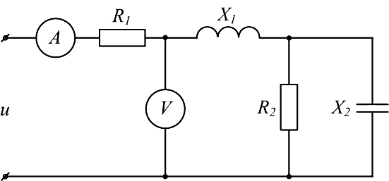
Рис. 1
2. Известна матрица цепи, полученная по методу контурных токов
$\left|\underline{Ζ}\right|=\left|\begin{matrix}4+j4 & −2+j & 0 \\ −2+j & 5+j & −2 \\ 0 & −2 & 8\end{matrix}\right|$.
Составить схему цепи и определить величины сопротивлений ветвей, полагая, что ветви не связаны индуктивно.
3. Определить $U_{\text{cd}}$, $Ι_{С2}$, $Ι_{L}$, если $Е=5\text{ B}$, $ω={\text{10}}^{5}{\text{ c}}^{\text{-1}}$, $C_{1}=\text{10}\text{мкФ}$, $С_{2}=5\text{ мкФ}$, $R=\text{10}\text{ Ом}$, $L=2⋅{\text{10}}^{−2}\text{мГн}$. Построить векторную диаграмму токов и топографическую диаграмму напряжений (рис. 3).
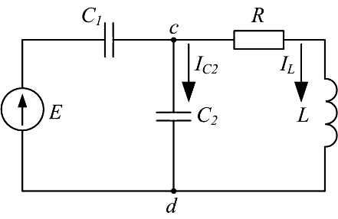
Рис. 3
Контрольная работа №3
1.Цепь на рисунке получает питание от симметричного источника с линейным напряжением 660 В.

Дано: $r=ωL=\text{1/}ωC=\text{10 Ом}$; $r_{1}={ωL}_{1}=\text{5 Ом}$.
Найти токи в фазах приемников, соединенных звездой и треугольником, а также активную мощность цепи.
2. К симметричному трехфазному генератору с фазной ЭДС $E$=127 В и внутренним сопротивлением ${\underline{Z}}_{0}=(0,3+j0,9)\text{ Ом}$ через линию с сопротивлением ${\underline{Z}}_{л}=(0,5+j1,0)\text{ Ом}$ подключена симметричная нагрузка $\underline{Z}=(\text{10}+j6)\text{ Ом}$, соединенная звездой (рис. 2.8). Определить ток в каждой фазе, фазное и линейное напряжения на нагрузке, мощность, доставляемую генератором и расходуемую в нагрузке. Построить векторную диаграмму токов и топографическую диаграмму напряжений.

Контрольная работа №4

1.Электрический фильтр должен быть заграждающим для первой гармоники и не создавать сопротивления для его седьмой гармоники. Определить индуктивности L1 и L2 катушек, если емкость C=50мкФ и частота основной гармоники 50Гц.
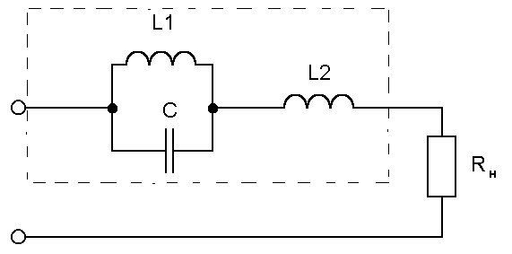

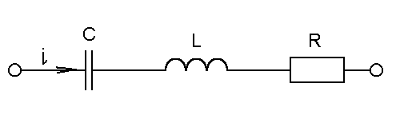
2.Определить действующие значения тока и напряжений на отдельных участках электрической цепи , если u=400+282sinωt, $ωL=1/{ωС}=$60 Ом, R=40Ом.

Контрольная работа №5

1. Для цепи определить значение напряжения $u_{L}(0)$, если: $E=\text{12}В$, $R_{1}=4\text{ Ом}$, $R_{2}=2\text{ Ом}$, $R_{3}=6\text{ Ом}$, $L=1\text{ мГн}$, $С=1\text{ мкФ}$.

2.Для цепи определить значение установившегося тока $i_{\text{С пр}}$, если напряжение источника задано: $u=U_{m}\text{sin}ωt$, $R=2\frac{1}{ωС}$.

Индивидуальные домашние расчетно-графические работы

РГР№ 1. Исследование электрических цепей постоянного тока.
1. По базе данных (табл.1.1) для своего варианта определить параметры электрической цепи (рис. 1.1), питающейся от сети постоянного тока с напряжением $U$.
Рис. 1.1

2. Заменить треугольник, состоящий с резисторов $R_{3}$, $R_{4}$, $R_{5}$ эквивалентной звездой.
3. Методом эквивалентных преобразований рассчитать входное сопротивление цепи.
4. Рассчитать токи ветвей.
5. Определить показания вольтметра и ваттметра.
6. Исследовать влияние величины резистора, указанного в столбце 9 табл. 1.1, на параметры эквивалентной звезды и токи ветвей. Построить графики $R_{\text{вх}},R_{\text{зв}}=f(R)$ и $I=f(R)$, проанализировать их, сделать выводы.

РГР№ 2.Исследование электрических цепей синусоидального тока с одним источником питания

1. По базе данных (табл.1.1) для своего варианта определить параметры электрической цепи (рис. 1.1), питающей от сети синусоидального тока с напряжением $U$.
Рис. 1.1
2. Определить комплексные сопротивления ветвей в алгебраической и показательной формах.
3. Рассчитать комплексные сопротивления параллельного участка dh в алгебраической и показательной формах.
4. Определить комплексное входное сопротивление в алгебраической и показательной формах.
5. Рассчитать входной ток $I_{1}$ в алгебраической и показательной формах.
6. Рассчитать напряжение параллельного участка dh $U_{\text{пар}}$ в алгебраической и показательной формах.

РГР № № 3.Расчет трехфазной цепи при симметричной нагрузке и несимметричной нагрузках.

1.1. По базе данных (табл.1.1) для своего варианта определить параметры электрической цепи (рис. 1.1), питающей от трехфазной сети синусоидального тока.

Рис. 1.1

1.2. Рассчитать фазные и линейные напряжения и аргументы этих напряжений в радианах.
1.3. Рассчитать сопротивления фаз.
1.4. Рассчитать линейные токи и построить векторную диаграмму токов и напряжений.
1.5. Рассчитать активные мощности фаз и в целом всей трехфазной цепи.
2. По базе данных (табл.2.1) для своего варианта определить параметры электрической цепи (рис. 2.1), питающей от трехфазной сети синусоидального тока.
2.1 Рассчитать фазные и линейные напряжения и их аргументы.
2.2 Рассчитать сопротивления фаз.
2.3 Рассчитать линейные (фазные) токи и построить векторную диаграмму токов и напряжений.
2.4 Рассчитать активные мощности фаз и в целом всей трехфазной цепи.
2.5 Исследовать влияние параметра, индекс которого указан в столбце 17 табл. 2.1, на токи ветвей и потребляемые мощности. Построить графики $I=f(\text{параметр})$ и $S,Q,P=f(\text{параметр})$

РГР №4.Исследование линейных электрических цепей с несинусоидальными ЭДС

1. По базе данных (табл.4.1) для своего варианта определить параметры электрической цепи (рис. 4.1), питающей от однофазной сети несинусоидального тока
$u(t)=U_{0}+U_{м1}\text{sin}(ωt+ϕ_{u1})+U_{м3}\text{sin}(3ωt+ϕ_{u3})$.
Рис. 4.1
2. Составить расчетные схемы для гармоник.
3. Рассчитать комплексы напряжений гармоник. Рассчитать и построить зависимости $u=f(ωt)$.
4. Рассчитать сопротивления ветвей для каждой гармоники.
5. Рассчитать для каждой гармоники сопротивление параллельного участка, а также входное сопротивление.
6. Рассчитать для каждой гармоники входной ток $I_{1}$.
7. Рассчитать для каждой гармоники напряжение параллельного участка. Для проверки правильности расчетов рассчитать тоже напряжение по другому контуру, сравнить результаты и сделать выводы.

РГР № 5. Исследование переходных процессов в линейных цепях

В электрической цепи (рис. 2.1), питаемой от сети постоянного тока, происходит коммутация ключом К.
Требуется:
1. Составить характеристическое уравнение и найти его корни.
2. Составить уравнения для расчета переходных процессов тока индуктивности $i_{L}=f(t)$, напряжения индуктивности $u_{L}=f(t)$, напряжения конденсатора $u_{С}=f(t)$ и его тока $i_{С}=f(t)$для двух вариантов сопротивления $R_{2}=R_{2\text{,зад}}$ и $R_{2}=5R_{2\text{,зад}}$.
3. Рассчитать переходные процессы и построить на одном графике зависимости $i_{L}=f(t)$, $u_{L}=f(t)$, $u_{С}=f(t)$ и $i_{С}=f(t)$ в относительных единицах для двух вариантов сопротивления $R_{2}$.
4. Построить на одном графике зависимости $i_{L}=f(t)$, $u_{L}=f(t)$ при вещественных и комплексных корнях.
Построить на одном графике зависимости $u_{С}=f(t)$ и $i_{С}=f(t)$ при вещественных и комплексных корнях.
Проанализировать построенные кривые и сделать соответствующие выводы.

РГР №6. Исследование электрических цепей с распределенными параметрами.
Исследование линии электропередач.

Параметры воздушной двухпроводной линии электропередачи заданы в табл. 1.1. В табл. Приняты следующие обозначения: $R$ - радиус проводов; $D$ - расстояние между проводами; $L$ - длина линии; $P_{0}$ - мощность потерь на коронирование и утечку на единицу длины линии.
Напряжение на конце линии изменяется по закону $u_{2}=\sqrt{2}U_{2}\text{sin}ωt$, где $U_{2}$ - действующее значение напряжения на нагрузке, $ω$ - угловая частота $ω=2πf$, $f=\text{50}\text{Гц}$.
Параметры нагрузки определяются уравнением ${\overset{}{Z}}_{2}=Z_{2}e^{{jϕ}_{2}}=k_{1}Z_{в}e^{{jϕ}_{2}}$,
где $Z_{в}$ - волновое сопротивление линии;
$k_{1}$ - коэффицент, заданный в табл. 1.1;
$ϕ_{2}$ - аргумент нагрузки.
Удельное сопротивление материала линии равно $ρ=0,\text{01}\frac{\text{Ом}{\text{мм}}^{2}}{м}$, магнитная постоянная $μ=μ_{0}=4π{\text{10}}^{−7}{\text{Гн}}/м$, электрическая постоянная $ε=ε_{0}=1/4π{\text{10}}^{−7}v_{0}^{2}\text{ф/м}$, где $v_{0}=2,\text{998}⋅{\text{10}}^{8}м\text{.}с$.
Требуется:
1. Определить первичные параметры линии: продольное активное сопротивление $R_{0}\text{Ом/км}$, продольная индуктивность $L_{0}\text{Ом/км}$, поперечная активная проводимость $G_{0}1/{\text{Ом}}\text{км}$, поперечная емкость $С_{0}Ф/{\text{км}}$.
2. Определить вторичные параметры линии: продольное сопротивление $\overset{}{Z}\text{Ом/км}$, поперечная проводимость $\overset{}{Y}1/{\text{Ом}}\text{км}$, коэффициент распространения $\overset{}{γ}1/{\text{км}}$, коэффициент затухания $α1/{\text{км}}$, коэффициент фазы $β{\text{рад}}/{\text{км}}$, длину электромагнитной волны $λ\text{км}$ и фазовую скорость ее распространения $V\text{км/c}$.
3. Рассчитать режим работы линии, заданный табл. 1.1: определить ток и напряжение в конце начале линии : ${\overset{}{I}}_{2}$, ${\overset{}{U}}_{2}$, ${\overset{}{I}}_{1}$, ${\overset{}{U}}_{1}$, скорость распространения вдоль линии $V\text{км/c}$, а так же КПД линии $η$.
4. Рассчитать параметры Т-образной схемы замещения (рис. 1.1). Построить векторные диаграммы токов и напряжений для режима работы линии, рассмотренный в пункте 3.
5. Исследовать влияние нагрузки на работу линии. Построить на одном графике зависимости $U_{1},I_{2},I_{1},P_{1},P_{2},η=f(Z_{2})$ и $U_{1},I_{2},I_{1},P_{1},P_{2},η=f(ϕ_{2})$, проанализировать их и сделать соответствующие выводы.

7. Оценочные средства для проведения промежуточной аттестации
Промежуточная аттестация имеет целью определить степень достижения запланированных результатов обучения по дисциплине «Теоретические основы электротехники» и проводится в форме зачета с оценкой.

Структурный элемент  компетенции | Планируемые результаты обучения | Оценочные средства
ОПК-3 - способность решать задачи анализа и расчета характеристик электрических цепей
ОК-7 - способность к самоорганизации и самообразованию

Знать | - фундаментальные законы, понятия и положения основ теории электрических цепей и электромагнитного поля;  - основные методы анализа и расчета электрических и магнитных цепей, электромагнитных устройств;  - важнейшие свойства и характеристики цепей и поля, основы расчета переходных процессов, частотных характеристик, периодических процессов и спектров. | Перечень теоретических вопросов к экзамену:  - Электрическая цепь и ее элементы. Идеализированные пассивные элементы и их характеристики.  - Законы Ома и Кирхгофа.  - Компонентные и топологические уравнения электрических цепей.  - Расчеты электрических цепей с одним источником методом эквивалентных преобразований.  - Методы анализа электрического состояния разветвленных цепей. Метод контурных токов.  - Методы анализа электрического состояния разветвленных цепей. Метод наложения.  - Методы анализа электрического состояния разветвленных цепей. Метод узловых потенциалов. Формула двух узлов.  - Характеристики и схемы замещения источников и приемников электрической цепи.  - Взаимные преобразования звезды и треугольника сопротивлений.  - Топологические графы электрических цепей. Топологические матрицы.  - Свойства линейных электрических цепей: принципы суперпозиции, компенсации и взаимности.  - Способы представления электрических величин синусоидальных функций: временные диаграммы, вектора, комплексные числа.  - Способы представления электрических величин синусоидальных функций: временные диаграммы, вектора, комплексные числа.  - Особенности анализа разветвленных и неразветвленных цепей при синусоидальных воздействиях. Активное, реактивное, полное сопротивление цепи.  - Уравнения электрического равновесия цепей синусоидального тока. Запись уравнений в дифференциальной и комплексной формах.  - Активная, реактивная и полная мощности в цепях переменного тока.  - Треугольник мощностей. Колебания энергии мощности. Способы повышения коэффициента мощности.  - Резонанс токов в цепях переменного тока, условия возникновения и его практическое применение.  - Активная, реактивная и полная мощности в цепях переменного тока. Треугольник мощностей. Колебания энергии мощности. Способы повышения коэффициента мощности.  - Резонанс токов в цепях переменного тока, условия возникновения и его практическое применение.  - Индуктивно связанные элементы. Эквивалентная замена индуктивных связей. Линейный трансформатор.  - Резонанс напряжений в цепях переменного тока. Частотные характеристики и резонансные кривые последовательного колебательного контура. Добротность контура.  - Расчет симметричных режимов трехфазных режимов цепей.  - Расчет несимметричных режимов трехфазных цепей.  - Получение трехфазных ЭДС. Симметричная и несимметричная системы ЭДС.  - Получение трехфазных ЭДС. Симметричная и несимметричная системы ЭДС.  - Мощность трехфазных цепей и методы ее измерения.  Перечень теоретических вопросов к зачету:  - Энергия и энергетические преобразования в электромагнитном поле.  - Элементы теории функций комплексного переменного (ФКП).  - Теорема Умова-Пойнтинга.  - Применение функций комплексного переменного для расчета плоских электростатических полей.  - Электродинамические потенциалы и классификация полей.  - Численный метод расчета электростатических полей при помощи интегральных уравнений первого рода.  - Основные уравнения электростатического поля.  - Численное решение при помощи сведения к системе линейных уравнений.  - Закон Кулона.  - Уравнения Максвелла в комплексной форме. Уравнение непрерывности.  - Вычисление напряженности поля по заданному распределению зарядов.  - Теорема Умова-Пойнтинга для мгновенных значений и в комплексной форме записи.  - Поток и дивергенция вектора напряженности электрического поля.  - Уравнения Максвелла для проводящей среды.  - Теорема Гаусса.  - Плоская электромагнитная волна. Гармонические волны.  - Основные краевые задачи электростатики, единственность их решения.  - Уравнение плоской волны, движущейся в произвольном направлении.  - Основные законы постоянного тока в дифференциальной форме.  - Фазовая скорость и скорость распространения энергии.  - Граничные условия в электрическом поле постоянного тока.  - Отражение плоской волны от плоской границы.  - Аналогия между электростатическим полем и электрическим полем постоянного тока.  - Переменные поля в проводящих средах. Основные уравнения.  - Магнитное поле и его проявления. Магнитная индукция. Магнитный поток.  - Плоская гармоническая волна.  - Принцип непрерывности магнитного потока.  - Электрический поверхностный эффект в плоской шине.  - Связь между магнитным полем и электрическим током.  - Поверхностный эффект в цилиндрических проводниках.  - Напряженность магнитного поля. Закон полного тока.  - Расчет сопротивлений при переменном токе.  - Магнитная проницаемость. Диамагнитные, парамагнитные и ферромагнитные вещества.  - Магнитный поверхностный эффект в плоских листах.  - Полная система уравнений стационарного магнитного поля.  - Экранирование в переменном электромагнитном поле.  - Выражение магнитного потока через векторный потенциал.  - Электростатическое экранирование.  - Применение принципа симметрии для расчета простейших полей.  - Экранирование в магнитном поле.  - Применение принципа суперпозиции для расчета полей.  - Сопоставление принципов экранирования в электростатическом, магнитном и электромагнитном полях.
Уметь | -рассчитывать линейные и нелинейные пассивные, активные цепи различными методами и определять основные характеристики процессов при стандартных и произвольных воздействиях;  - выбирать эффективные способы анализа электрических и магнитных цепей, читать электрические схемы;  - экспериментальным способом определять характеристики электрических цепей.  -демонстрировать базовые знания в области электротехники  выявлять сущность проблем, возникающих в ходе профессиональной деятельности  -применять для разрешения возникающих в ходе профессиональной деятельности проблем основные законы электротехники | Темы контрольных работ  - Расчет цепей постоянного тока  - Расчет цепей синусоидального тока  - Расчет четырехполюсников  - Расчет линейных цепей при несинусоидальных воздействиях  - Расчет трехфазных цепей  - Расчет нелинейных цепей  - Расчет цепей с распределенными параметрами  - Расчет переходных процессов в электрических цепях .  Примерные практические задания для экзамена:  1. В цепи изображенной на рисунке действует источник синусоидального  тока. Выразить комплексные коэффициенты передачи по току G${}_{\text{11}}$(j$ω$) и G${}_{\text{21}}$(j$ω$)  для расчета токов I${}_{1}$(j$ω$) и I${}_{2}$(j$ω$).  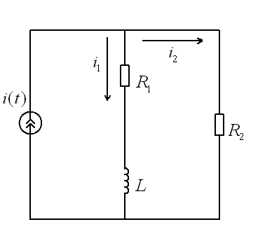  2. Потери из-за гистерезиса в стальном сердечнике дросселя, подключенного  к сети переменного тока с напряжением 120 В и частотой 40 Гц, составили 40 Вт.  каковы будут потери на гистерезис в этом же сердечнике при частоте 50 Гц и  напряжении 150 В.  3. Определить первичные и вторичные параметры воздушной линии,  диаметр проводов которой равен 3 мм и расстояние между осями проводов  составляет 20 см. Состояние погоды: сыро, температура 20${}^{0}$ С. Частота тока  800 Гц. Чему равны длина волны в линии и фазовая скорость распространения  волн.  4. При некоторой частоте f потери в стали на гистерезис равны потерям  на вихревые токи Р${}_{Г}$=Р${}_{В}$=1 кВт. Определить потери в стали при удвоенной частоте  и неизменной амплитуде магнитной индукции.  5. Сердечник составлен из 100 листов электротехнической стали  толщиной 0,5 мм. Форма и размеры сердечника указаны на рисунке в мм.  Определить магнитный поток в сердечнике, если МДС равна 1000 А.  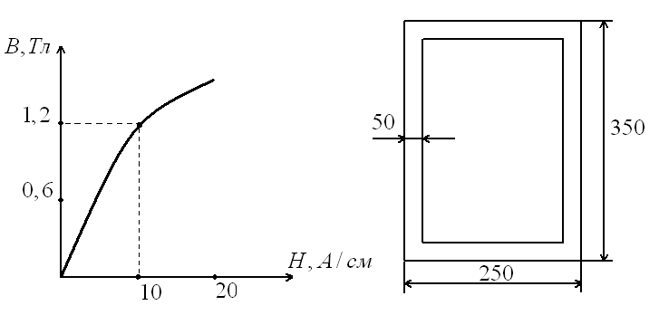  6. Определить мгновенное значение напряжения первичной обмотки  трансформатора, если известно число витков этой обмотки W${}_{1}$=500 и закон  изменения магнитного потока ф=0,04sin(314t+23${}^{0}$).  7.Получить выражения и построить кривые зависимостей эквивалентных  активного R($ω$) и реактивного X($ω$) сопротивлений от частоты, а также  амплитудно-частотной Z($ω$) и фазочастотной $ϕ$($ω$) характеристик цепи  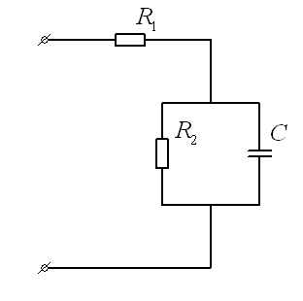  8. На рисунке изображена схема симметричного цепочного фильтра.  Параметры фильтра: L${}_{1}$=10 мГн, L${}_{2}$=1,5 мГн, С${}_{1}$=1 мкФ. Определить к какому  типу по полосе пропускания он относится, вычислить граничные частоты.  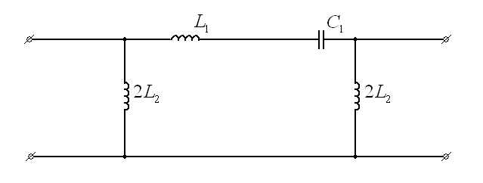  9. Дан однофазный трансформатор с ферромагнитным сердечником.  Напряжение, приложенное к первичной обмотке u${}_{1}$= 120sin($ω$t). Определить  Величину магнитного потока в сердечнике, пренебрегая рассеянием и активным  Сопротивлением катушки, если число витков первичной обмотки W${}_{1}$=500.  10.Вычислить Z-параметры четырехполюсника. Сопротивления цепи равны:  R${}_{1}$=20 Ом, X${}_{1}$=30 Ом, R${}_{0}$=5 Ом, X${}_{0}$=15 Ом.  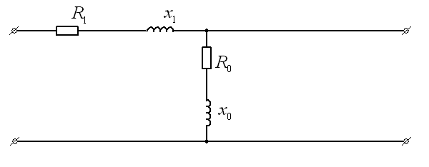  11. Известно, что при f${}_{1}$=50 Гц потери в стали Р${}_{1\text{ст}}$=1,5 Вт/кг, а при f${}_{2}$=100 Гц  Р${}_{2\text{ст}}$=4 Вт/кг. Разделить потери в стали на потери от вихревых токов и от магнитного  гистерезиса, считая, что магнитная индукция остается неизменной.  12. Известны коэффициенты четырехполюсника: А${}_{\text{11}}$=1-0,5j, А${}_{\text{21}}$=-0,005j см,  А${}_{\text{22}}$=0,5. Определить сопротивления холостого хода и короткого замыкания со  стороны первичных и вторичных зажимов. Проверить выполнимость соотношения  z${}_{1\text{хх}}$\ z${}_{1\text{кз}}$=z${}_{2\text{хх}}$\z${}_{2\text{кз}}$.  13. Для симметричного четырехполюсника опыты холостого хода и  короткого замыкания дали результаты: U${}_{1\text{хх}}$=10 В, I${}_{1\text{хх}}$=1 А, Р${}_{1\text{хх}}$=10 Вт,  U${}_{1\text{кз}}$=10 В, I${}_{1\text{кз}}$=0,8 А, Р${}_{1\text{кз}}$=8 Вт. Вычислить А-параметры этого четырехполюсника.  14.Определить первичные и вторичные параметры воздушной линии,  диаметр проводов которых равен 3 мм и расстояние между осями проводов 20 см.  Состояние погоды :сыро, температура 20${}^{0}$С. Частота тока 800 Гц. Чему равна  длина волны в линии.  15. При номинальном первичном напряжении потери в стали трансформатора  составляют Р${}_{\text{ст}}$=1 кВт. Определить потери в стали трансформатора при повышении  и понижении напряжения на 10%. Частота и форма кривой ЭДС остаются  неизменными.  16. Рассчитать первичные параметры стальной воздушной двухпроводной  цепи при температуре окружающей среды t${}^{0}$=-14${}^{0}$C при сухой погоде, если  расстояние между осями проводов, а=60 см, их диаметр d=4 мм. Частота тока  f=800 Гц. Магнитную проницаемость проводов принять равной 120.  17. Рассчитать спектральную плотность прямоугольного импульса тока  i(t), показанного на рисунке по формуле Фурье.  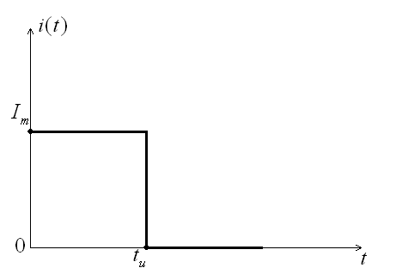  18. Для цепи, изображенной на рисунке выразить комплексную функцию  передачи по напряжению К(j$ω$) через параметры цепи.  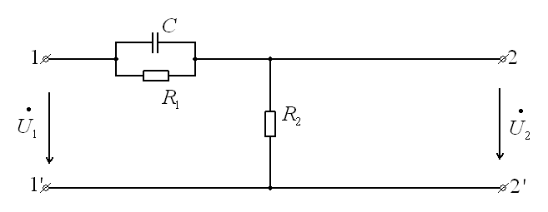  19. Найти А-параметры Т-образного четырехполюсника ,если  R=100 Ом, x${}_{L}$=200 Ом, x${}_{C}$=100 Ом. Проверить соотношение:  А${}_{\text{11}}$А-А${}_{\text{12}}$А${}_{\text{21}}$=1.  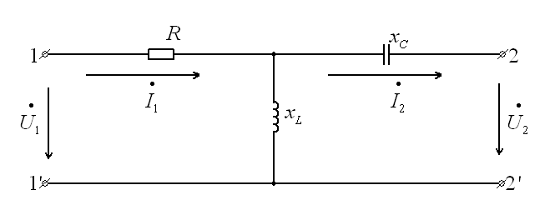  20. Определить А-параметры четырехполюсника, если X=10 Ом.  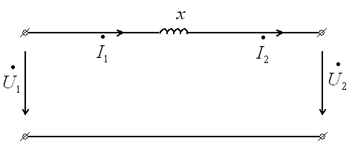
Владеть | - методами анализа цепей постоянного и переменных токах во временной и частотных областях;  - приемами проведения экспериментальных исследований электрических цепей и электротехнических устройств;  - методами выбора электротехнических, электронных, электроизмерительных устройств.  -культурой мышления, высокой мотивацией к выполнению профессиональной деятельности  -способностью к общению и анализу, восприятию информации  -способностью ставить цели и выбирать пути их достижения | Перечень лабораторных работ:  - Правила техники безопасности в лаборатории ТОЭ. Правила выполнения, оформления и сдачи лабораторных работ. Определение параметров источников постоянного тока и активных сопротивлений стенда.  - Соотношения в линейных электрических цепях постоянного тока.  - Исследование сложных электрических цепей постоянного тока.  - Исследование параметров реактивных элементов.  - Исследование линейных электрических цепей однофазного синусоидального тока.  - Исследование частотных свойств линейной электрической цепи при синусоидальных воздействиях.  - Исследование линейных электрических цепей с взаимоиндукцией.  - Исследование трехфазных цепей при соединении приемников энергии звездой.  - Исследование трехфазных цепей при соединении приемников энергии треугольником.  - Исследование пассивных четырехполюсников.  - 11Исследование линейных цепей несинусоидального тока.  - Исследование переходных процессов в линейных цепях.  - Исследование нелинейной цепи постоянного тока.  - Исследование нелинейной цепи переменного тока.  Перечень расчетно-графических работ  - РГР№ 1. Исследование электрических цепей постоянного тока.  - РГР№ 2.Исследование электрических цепей синусоидального тока с одним источником питания.  - РГР№ 2.Исследование электрических цепей синусоидального тока с одним источником питания  - РГР №4.Исследование линейных электрических цепей с несинусоидальными ЭДС  - РГР № 5. Исследование переходных процессов в линейных цепях  - РГР №6. Исследование электрических цепей с распределенными параметрами.  - Исследование линии электропередач.

ППК-1- выполнять слесарную обработку деталей для ремонта электрооборудования
ППК-2- выполнять отдельные несложные работы по ремонту, монтажу и обслуживанию электрооборудования
ППК-3- выполнять простые механические и сварочные работы при ремонте и монтаже электрооборудования
знать | - основные понятия, представления, законы электротехники и электроники и границы их применимости;  - основы электробезопасности | Вопросы по электробезопасности  - Какие неблагоприятные последствия могут наступить вследствие поражения электрическим током (основные)?  - Перечислите факторы, определяющие исход поражения человека электрическим током.  - Какое напряжение можно признать полностью безопасным для персонала и работать без снятия напряжения, не применяя средства защиты?  - Перечислите факторы состояния человека, существенно увеличивающие вероятность смертельного поражения человека электрическим током, приведите примеры.  - Перечислите пути протекания тока через тело человека и охарактеризуйте их по степени опасности поражения электрическим током.  - Какие неблагоприятные последствия могут наступить вследствие поражения электрическим током (основные)?  - Перечислите факторы, определяющие исход поражения человека электрическим током.  - Какое напряжение можно признать полностью безопасным для персонала и работать без снятия напряжения, не применяя средства защиты?  - Перечислите факторы состояния человека, существенно увеличивающие вероятность смертельного поражения человека электрическим током, приведите примеры.  - Перечислите пути протекания тока через тело человека и охарактеризуйте их по степени опасности поражения электрическим током.  - Что такое шаговое напряжение, в чем его опасность, каковы меры защиты?  - Что Вы можете сказать о защите проводов?  - К чему может привести неисправная изоляция на проводниках?  - Каковы признаки неисправности штепсельного соединения (узла вилка-розетка)?  - Как именно нужно освобождать человека от действия электрического тока?  - Как Вы будете освобождать от действия электрического тока человека, упавшего в зоне растекания тока (там, где действует шаговое напряжение)?  - Перечислите меры первой помощи пострадавшему от электрического тока.  - Как именно следует делать искусственное дыхание?  - Как именно следует делать непрямой массаж сердца?  - В каких случаях можно признать пострадавшего от электрического тока мертвым и не оказывать помощь?
уметь | - читать электрические схемы электротехнических и электронных устройств;  - собирать электрические цепи на лабораторных стендах;  - выявлять и устранять неисправности во время выполнения лабораторных работ на лабораторных стендах. | Перечень лабораторных работ:  - Правила техники безопасности в лаборатории ТОЭ. Правила выполнения, оформления и сдачи лабораторных работ. Определение параметров источников постоянного тока и активных сопротивлений стенда.  - Соотношения в линейных электрических цепях постоянного тока.  - Исследование сложных электрических цепей постоянного тока.  - Исследование параметров реактивных элементов.  - Исследование линейных электрических цепей однофазного синусоидального тока.  - Исследование частотных свойств линейной электрической цепи при синусоидальных воздействиях.  - Исследование линейных электрических цепей с взаимоиндукцией.  - Исследование трехфазных цепей при соединении приемников энергии звездой.
владеть | - опытом выполнения несложных слесарно-сборочных работ при выполнении лабораторного практикума. | - Исследование трехфазных цепей при соединении приемников энергии треугольником.  - Исследование пассивных четырехполюсников.  - Исследование линейных цепей несинусоидального тока.  - Исследование переходных процессов в линейных цепях.  - Исследование нелинейной цепи постоянного тока.

Показатели и критерии оценивания экзамена:
– на оценку «отлично» (5 баллов) – обучающийся демонстрирует высокий уровень сформированности компетенций, всестороннее, систематическое и глубокое знание учебного материала, свободно выполняет практические задания, свободно оперирует знаниями, умениями, применяет их в ситуациях повышенной сложности.
– на оценку «хорошо» (4 балла) – обучающийся демонстрирует средний уровень сформированности компетенций: основные знания, умения освоены, но допускаются незначительные ошибки, неточности, затруднения при аналитических операциях, переносе знаний и умений на новые, нестандартные ситуации.
– на оценку «удовлетворительно» (3 балла) – обучающийся демонстрирует пороговый уровень сформированности компетенций: в ходе контрольных мероприятий допускаются ошибки, проявляется отсутствие отдельных знаний, умений, навыков, обучающийся испытывает значительные затруднения при оперировании знаниями и умениями при их переносе на новые ситуации.
– на оценку «неудовлетворительно» (2 балла) – обучающийся демонстрирует знания не более 20% теоретического материала, допускает существенные ошибки, не может показать интеллектуальные навыки решения простых задач.
Критерии оценки зачета:
– на оценку «зачтено» – обучающийся показывает высокий уровень сформированности компетенций, т.естудент должен показать высокий уровень знаний не только на уровне воспроизведения и объяснения информации, но и интеллектуальные навыки решения задач, нахождения уникальных ответов к проблемам, оценки и вынесения критических суждений;
– на оценку «незачтено» – результат обучения не достигнут, студент не может показать знания на уровне воспроизведения и объяснения информации, не может показать интеллектуальные навыки решения простых задач.

8 .Учебно-методическое и информационное обеспечение дисциплины (модуля)

а) Основная литература:

1. Атабеков, Г. И. Теоретические основы электротехники. Линейные электрические цепи : учебное пособие / Г. И. Атабеков. — 7-е изд., стер. — Санкт-Петербург : Лань, 2009. — 592 с. — ISBN 978-5-8114-0800-9. — Текст : электронный // Лань : электронно-библиотечная система. — URL: https://e.lanbook.com/book/90 (дата обращения: 24.09.2020). — Режим доступа: для авториз. пользователей.
2. Лоторейчук, Е. А. Теоретические основы электротехники : учебник / Е.А. Лоторейчук. — Москва : ИД «ФОРУМ» : ИНФРА-М, 2019. — 317 с. — (Среднее профессиональное образование). - ISBN 978-5-8199-0764-1. - Текст : электронный. - URL: https://znanium.com/catalog/product/992810 (дата обращения: 24.09.2020). – Режим доступа: по подписке.

б) Дополнительная литература:
- 1.Аполлонский, С. М. Теоретические основы электротехники. Электромагнитное поле : учебное пособие / С. М. Аполлонский. — Санкт-Петербург : Лань, 2012. — 592 с. — ISBN 978-5-8114-1155-9. — Текст : электронный // Лань : электронно-библиотечная система. — URL: https://e.lanbook.com/book/3188 (дата обращения: 24.09.2020). — Режим доступа: для авториз. пользователей.
- 2.Нейман, В. Ю. Теоретические основы электротехники в примерах и задачах. Ч. 2. Линейные электрические цепи однофазного синусоидального тока : учебное пособие / В. Ю. Нейман. - Новосибирск : НГТУ, 2009. - 150 с. - ISBN 978-5-7782-1225-1. - Текст : электронный. - URL: https://znanium.com/catalog/product/556633 (дата обращения: 24.09.2020). – Режим доступа: по подписке.
3.Нейман, В. Ю. Теоретические основы электротехники в примерах и задачах. Ч. 3. Четырехполюсники и трехфазные цепи / В. Ю. Нейман. - Новосибирск : НГТУ, 2010. - 144 с. - ISBN 978-5-7782-1547-4. - Текст : электронный. - URL: https://znanium.com/catalog/product/546532 (дата обращения: 24.09.2020). – Режим доступа: по подписке.
4.Нейман, В. Ю. Теоретические основы электротехники в примерах и задачах. Часть 4. Линейные электрические цепи несинусоидального тока : учебное пособие / В. Ю. Нейман. - Новосибирск : НГТУ, 2011. - 182 с. - ISBN 978-5-7782-1821-5. - Текст : электронный. - URL: https://znanium.com/catalog/product/546552 (дата обращения: 24.09.2020). – Режим доступа: по подписке.
5.Острецов, В. Н. Электропривод и электрооборудование : учебник и практикум для вузов / В. Н. Острецов, А. В. Палицын. — Москва : Издательство Юрайт, 2020. — 239 с. — (Высшее образование). — ISBN 978-5-534-02840-9. — Текст : электронный // ЭБС Юрайт [сайт]. — URL: https://urait.ru/bcode/452665 (дата обращения: 24.09.2020).
6.Парамонова, В. И. Теоретические основы электротехники. Часть 1. Теория линейных и нелинейных электрических и магнитных цепей : конспект лекций / В. И. Парамонова, А. С. Смирнов. - Москва : МГАВТ, 2011. - 116 с. - Текст : электронный. - URL: https://znanium.com/catalog/product/404490 (дата обращения: 24.09.2020). – Режим доступа: по подписке.

в) Методические указания и учебные пособия

Аполлонский, С. М. Теоретические основы электротехники. Практикум : учебное пособие / С. М. Аполлонский. — Санкт-Петербург : Лань, 2017. — 320 с. — ISBN 978-5-8114-2543-3. — Текст : электронный // Лань : электронно-библиотечная система. — URL: https://e.lanbook.com/book/93583 (дата обращения: 24.09.2020). — Режим доступа: для авториз. пользователей.
Карандаев, А.С. Анализ электрического состояния цепей постоянного тока [Текст]: учебное пособие /А.С. Карандаев, В.Р. Храмшин, Г.В. Шурыгина, Е.А. Храмшина, [ каф. ЭиЭС ]. - Магнитогорск: ФГОУ ВПО «МГТУ», 2015. – 65 с.
Кирпичников, Ю.А. Исследование переходных процессов в линейных электри-ческих цепях [Текст]: методические указания к лабораторной работе №12 по дисциплине «Теоретические основы электротехники» для студентов электро-технических специальностей / Ю.А. Кирпичников, Г.В. Шохина; МГТУ, [ каф. ЭиЭС ]. - Магнитогорск: ГОУ ВПО «МГТУ», 2000. – 12 с.
Корнилов, Г.П. Выполнение расчетно-графических работ по ТОЭ в среде MATHCAD и ELECTRONICS WORKBENCH [Текст]: методические указания по дисциплине «Теоретические основы электротехники» для студентов электро-технических специальностей / Г.П. Корнилов, Т.Р. Храмшин, А.П. Павлов; МГТУ, [ каф. ЭиЭС ]. - Магнитогорск: ГОУ ВПО «МГТУ», 2004. – 43 с.
Корнилов, Г.П. Расчет переходных процессов в нелинейных цепях с использова-нием программы MATLАB [Текст]: методические указания для самостоятельной работы студентов электротехнических специальностей по дисциплине «Теоретические основы электротехники» для студентов электротехнических специальностей / Г.П. Корнилов, Т.Р. Храмшин, А.П. Павлов; МГТУ, [ каф. Эи-ЭС ]. - Магнитогорск: ГОУ ВПО «МГТУ», 2004. – 43 с.
Петухова О.И, Исследование пассивных четырехполюсников[Текст]: методиче-ские указания к лабораторной работе №10 по дисциплине «Теоретические осно-вы электротехники» для студентов электротехнических специальностей / О.И. Петухова, Г.В. Шурыгина, Л.В Яббарова,; МГТУ, [ каф. ЭиЭС ]. - Магнитогорск: ФГОУ ВПО «МГТУ», 2015. – 10 с.
Петухова О.И, Линейные электрические цепи [Текст]: учебное пособие /О.И.Петухова, Л.В.Яббарова, [ каф. ЭиЭС ]. - Магнитогорск: ФГОУ ВПО «МГТУ», 2016. –127с.
Селиванов, И.А. Исследование линейных электрических цепей постоянного тока [Текст]: методические указания к контрольной работе №1 по дисциплине «Теоретические основы электротехники» для студентов электротехнических специальностей / И.А. Селиванов, А.С. Карандаев, О.И. Петухова; МГТУ, [ каф. ЭиЭС ]. - Магнитогорск: ГОУ ВПО «МГТУ», 2008. – 18 с.
Селиванов, И.А. Исследование линейных электрических цепей синусоидального тока [Текст]: методические указания к контрольной работе №2 по дисциплине «Теоретические основы электротехники» для студентов электротехнических специальностей / И.А. Селиванов, А.С. Карандаев, О.И. Петухова; МГТУ, [ каф. ЭиЭС ]. - Магнитогорск: ГОУ ВПО «МГТУ», 2008. – 35 с.
Селиванов, И.А. Исследование трехфазных цепей синусоидального тока и одно-фазных цепей несинусоидального тока [Текст]: методические указания к контрольной работе №3 по дисциплине «Теоретические основы электротехники» для студентов электротехнических специальностей / И.А. Селиванов, А.С. Карандаев, О.И. Петухова; МГТУ, [ каф. ЭиЭС ]. - Магнитогорск: ГОУ ВПО «МГТУ», 2008. – 41 с.
Селиванов, И.А. Исследование переходных процессов в линейных электрических цепях [Текст]: методические указания к контрольной работе №4 по дисциплине «Теоретические основы электротехники» для студентов электротехнических специальностей / И.А. Селиванов, А.С. Карандаев, О.И. Петухова; МГТУ, [ каф. ЭиЭС ]. - Магнитогорск: ГОУ ВПО «МГТУ», 2008. – 17 с.
Селиванов, И.А. Исследование установившихся и переходных процессов в не-линейных цепях [Текст]: методические указания к контрольной работе №5 по дисциплине «Теоретические основы электротехники» для студентов электро-технических специальностей / И.А. Селиванов, А.С. Карандаев, О.И. Петухова; МГТУ, [ каф. ЭиЭС ]. - Магнитогорск: ГОУ ВПО «МГТУ», 2008. – 19 с.
Шурыгина, Г.В. Комплексные числа в электротехнике [Текст]: методические указания к самостоятельной работе по дисциплине «Основы электротехники» для студентов всех специальностей / Г.В. Шурыгина, В.Р. Храмшин, О.И. Ка-рандаева, Е.А. Храмшина; МГТУ, [ каф. ЭиЭС ]. - Магнитогорск: ГОУ ВПО «МГТУ», 2008. – 28 с.
Шурыгина, Г.В. Анализ электрического состояния цепей синусоидального тока [Текст]: учебное пособие /Г.В.Шурыгина, В.Р. Храмшин, О.И.Карандаева, [ каф. ЭиЭС ]. - Магнитогорск: ФГОУ ВПО «МГТУ», 2015. – 84 с.
Шурыгина, Г.В. Анализ электрического состояния цепей периодического несинусоидального тока[Текст]: учебное пособие /Г.В.Шурыгина, О.И.Петухова, О.И.Карандаева, А.С. Карандаев, [ каф. ЭиЭС ]. - Магнитогорск: ФГОУ ВПО «МГТУ», 2015. – 91 с.
Шурыгина, Г.В. Исследование переходных процессов в линейных электриче-ских цепях [Текст]: методические указания к лабораторной работе №12 по дис-циплине «Теоретические основы электротехники» для студентов электротехни-ческих специальностей / Г.В. Шурыгина, В.Р. Храмшин; МГТУ, [ каф. ЭиЭС ]. - Магнитогорск: ФГОУ ВПО «МГТУ», 2015. – 12 с.
Шурыгина, Г.В. Исследование нелинейных электрических цепей постоянного тока [Текст]: методические указания к лабораторной работе №13 по дисциплине «Теоретические основы электротехники» для студентов электротехнических специальностей / Г.В. Шурыгина, В.Р. Храмшин, Л.В. Яббарова; МГТУ, [ каф. ЭиЭС ]. - Магнитогорск: ГОУ ВПО «МГТУ», 2012. – 19 с.
Шурыгина, Г.В. Исследование катушки со стальным сердечником [Текст]: ме-тодические указания к лабораторной работе №14 по дисциплине «Теоретиче-ские основы электротехники» для студентов электротехнических специально-стей / Г.В. Шурыгина, В.Р. Храмшин; МГТУ, [ каф. ЭиЭС ]. - Магнитогорск: ГОУ ВПО «МГТУ», 2013. – 7 с.

г) Программное обеспечение и Интернет-ресурсы:
http://electrolibrary.info/
http://electricalschool.info/
http://fazaa.ru/
http://www.electricdom.ru/

Программное обеспечение
 | Наименование ПО | № договора | Срок действия лицензии
 | MS Windows 7(Белорецк) | К-171-09 от 18.10.2009 | бессрочно
 | MS Office 2007(Белорецк) | К-171-09 от 18.10.2009 | бессрочно
 | 7Zip | свободно распространяемое ПО | бессрочно
 | NI MultiSim Education | К-68-08 от 29.05.2008 | бессрочно
 | MathWorks MathLab v.2014 Classroom License | К-89-14 от 08.12.2014 | бессрочно

Профессиональные базы данных и информационные справочные системы
 | Название курса |  | Ссылка
 | Национальная информационно-аналитическая система – Российский индекс научного цитирования (РИНЦ) |  | URL: https://elibrary.ru/project_risc.asp
 | Поисковая система Академия Google (Google Scholar) |  | URL: https://scholar.google.ru/
 | Информационная система - Единое окно доступа к информационным ресурсам |  | URL: http://window.edu.ru/

9. Материально-техническое обеспечение дисциплины (модуля)
Материально-техническое обеспечение дисциплины включает:
Тип и название аудитории | Оснащение аудитории
Аудитория для лекционных занятий | Доска, мультимедийный проектор, экран, мультимедийные средства хранения, передачи и представления информации с выходом в Интернет
Аудитория для практических занятий | Доска, мультимедийный проектор, экран, мультимедийные средства хранения, передачи и представления информации с выходом в Интернет
Аудитория для лабораторных занятий | Универсальные стенды, инструменты, персональные компьютеры с пакетом MS Office, выходом в Интернет и с доступом в электронную информационно-образовательную среду университета
Аудитории для самостоятельной работы: компьютерные классы; читальный зал библиотеки | Персональные компьютеры с пакетом MS Office, выходом в Интернет и с доступом в электронную информационно-образовательную среду университета
Аудитории для групповых и индивидуальных консультаций, текущего контроля и промежуточной аттестации | Персональные компьютеры с пакетом MS Office, выходом в Интернет и с доступом в электронную информационно-образовательную среду университета
Помещение для хранения и профилактического обслуживания учебного оборудования | Стеллажи для хранения учебно-наглядных пособий и учебно-методической документации

